Tác giả: Nguyễn Thị Hoa- Nhân viên trường Mầm non Họa Mi- Thành Công- Ba Đình- Hà Nội. SĐT: 0345926112
Gương điển hình tiên tiến:Nguyễn Thị Hường -Giáo viên trường Mầm non Họa Mi- Thành Công- Ba Đình- Hà Nội. SĐT: 0912610450

LAN TỎA YÊU THƯƠNG-ẤM ÁP SẺ CHIA
Từ những ngày đầu khi Chủ tịch Hồ Chí Minh kính yêu phát động phong trào “ Nghìn việc tốt” cho đến nay, đã có không ít tấm gương “ Người tốt việc tốt” trên khắp cả nước. Tất cả đều muốn chung tay góp công sức, trí tuệ vào việc để xây dựng đất nước Việt Nam ngày càng giàu mạnh. Nhiều trong số họ là những thầy cô giáo, những người mang trên vai sứ mệnh trồng người mà toàn xã hội tin tưởng trao cho, những người thầy cô không quản khó nhọc, hết mình vì đàn con thân yêu. Tôi muốn nói đến một người như thế, một tấm gương “ người tốt, việc tốt” như thế, đó chính là Chị Nguyễn Thị Hường.
Chị Nguyễn Thị Hường sinh ngày 20/11/1976, là giáo viên đang giảng dạy tại lớp Mẫu giáo nhỡ B1. Chị đã tốt nghiệp trường Đại học sư phạm khoa giáo dục Mầm non. Đến này chị đã có 25 năm công tác tại trường Mầm non Họa Mi.
Nhắc đến chị ai cũng yêu quý chị bởi sự gần gũi, tin cậy, chân thành….. Chúng tôi thật vui được sống và làm việc cùng chị , chị luôn nỗ lực hoàn thành tốt nhiệm vụ được giao. Chị là một người luôn tận tụy, gương mẫu và hết mình vì công việc. Bản thân chị đã đóng góp không nhỏ cho hoạt động của công đoàn, hoạt động văn hóa, văn nghệ, thể dục thể thao.
Điều tôi luôn muốn nói đến ở đây các hoạt động từ thiện của chị trải dài theo năm tháng. Chị sống hết mình cho công việc từ thiện. Chị đã vận động các đoàn viên công đoàn tích cực tham gia nhiều hoạt động từ thiện như:
Ngày 08/12/2019 bản thân chị đã đóng góp số tiền là: 5.000.000 và một chuyến xe lên Hà Giang để tận tay trao các xuất quà ( quần áo, 12 bộ sách vở) cho các bé có hoàn cảnh khó khăn vùng cao xã Cao Mã Pờ huyện Quản Bạ-Hà Giang.
Ngày 14/12/2019 chị đã đóng góp số tiền là:1.000.000 đồng và cùng với mọi người vào thăm và gửi tổng số tiền là: 18.000.000 đồng cho các bạn mắc bệnh hiểm nghèo tại bệnh viện K Tân Triều.
Ngày 30/7/2019 chị đã chung tay cùng với nhóm cháo yêu thương phát động kêu gọi xây trường vùng cao tại huyện Hoàng Su Phì-Hà Giang với kinh phí dự tính là 900 triệu đồng. Nhưng hiện tại số tiền xây trường chưa đủ chị đã kêu gọi mọi người đóng góp bằng nhiều hình thức: Bán bảo hiểm xe máy, bán củ sen tươi, bí xanh gây quỹ xây trường và được số tiền là: 52 .000.000 đồng. Riêng bản thân chị đã đóng góp quỹ xây dựng trường là 10.000.000 đồng.
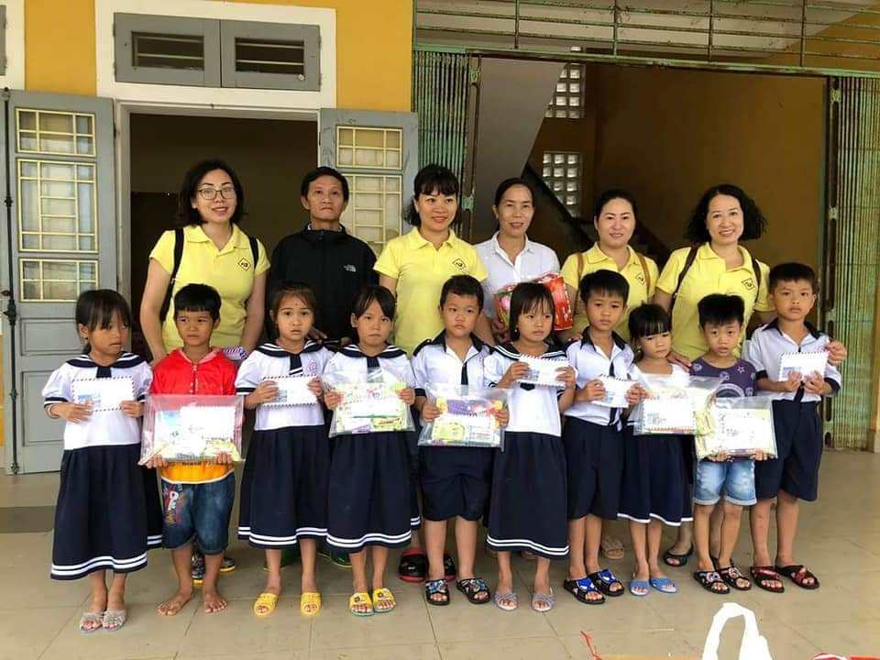
Đặc biệt năm 2020 này chị đã có đóng góp rất nhiều trong công tác từ thiện: Chị đã đứng ra kêu gọi và kết nối Công đoàn trường Mầm non Họa Mi với nhóm “ Mùa thu và những người bạn” gói 1600 chiếc bánh trưng trong một ngày để kịp trao yêu thương tới những bệnh nhân tại bệnh viện U Bướu Thanh Nhàn, Bệnh viện Phổi không được về quê ăn tết.
Ngày 12/3/2020 chị đã cùng Công đoàn trường Mầm non Họa Mi tham gia hiến máu tại bệnh viện Nhi Trung Ương trong mùa dịch với số lượng máu hiến được là 5.600 đơn vị máu và cùng với số tiền ủng hộ qua tin nhắn tổng đài 1407 là 3.900.000 đồng. Bản thân chị đã đóng góp số tiền là 300.000 đồng qua tin nhắn tổng đài 1407 và hiến máu được 350 đơn vị máu. Ủng hộ bệnh viện Bạch Mai 1.000.000 đồng trong mùa dịch bệnh Covid.
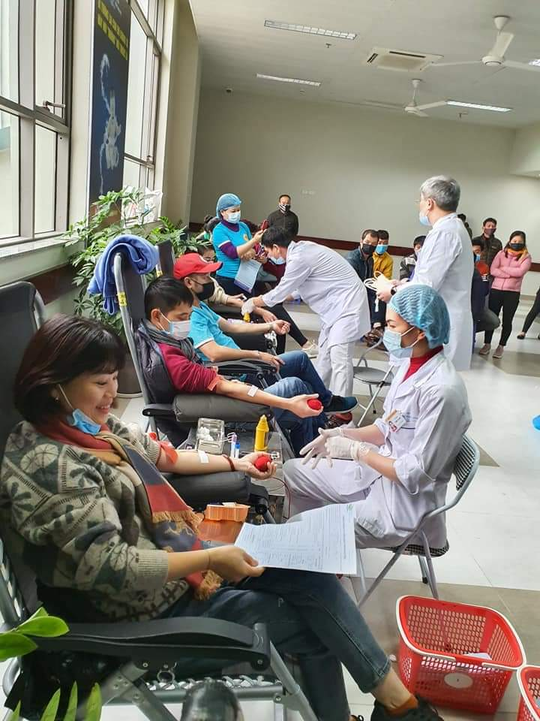
Ngày 27/4/2020 đến ngày 06/5/2020 chị cùng nhóm “ Mùa thu và những người bạn” phát 300 xuất cơm miễn phí cho những người hoàn cảnh khó khăn tại Kim Ngưu, Lạc Nghiệp, Trần Khát Chân, Thanh Nhàn.
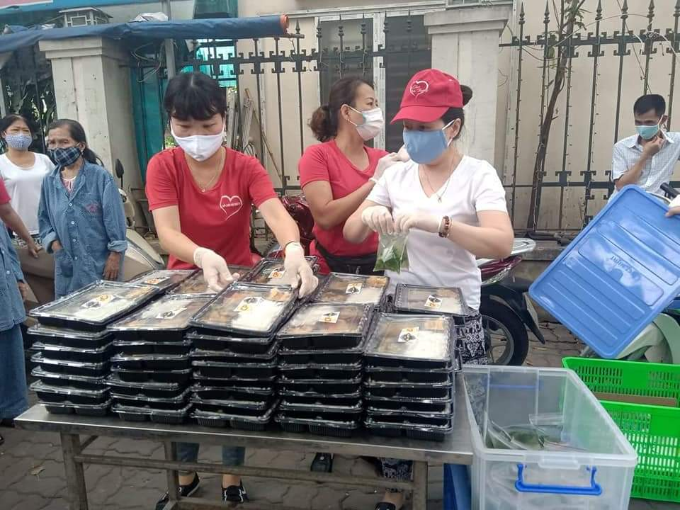
Ngày 27/4/2020 nhằm hỗ trợ những hoàn cảnh khó khăn bị mất việc trong dịch Covid-19 chị đã tham gia phát 300 phiếu mua hàng miễn phí tại 68 phố Bà Triệu- Hoàn Kiếm-Hà Nội.
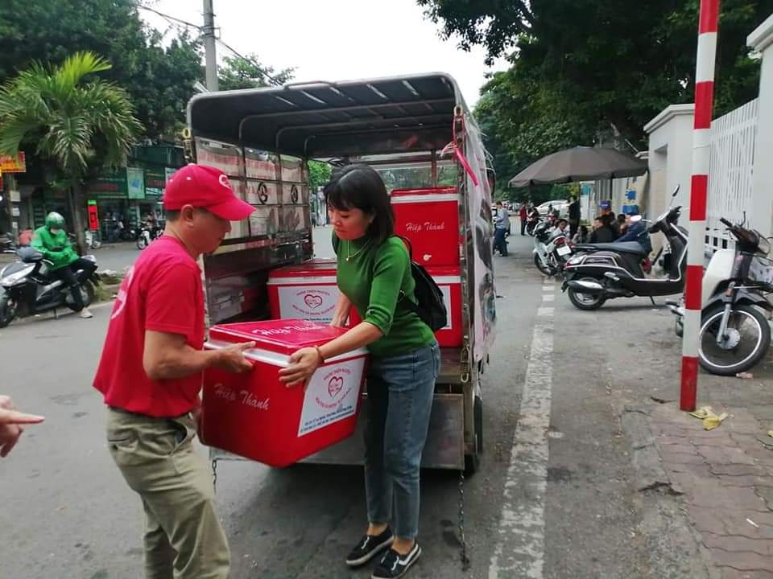
Hàng tuần chị tham gia nấu cháo-phát cháo cùng với nhóm “ nồi cháo yêu thương” tại các Bệnh viện như: BV K Tân Triều, BV Bạch Mai, BV Thanh Nhàn, BV Ung Bưới TW, BV Phổi HN,……cho những bệnh nhân có hoàn cảnh khó khăn.
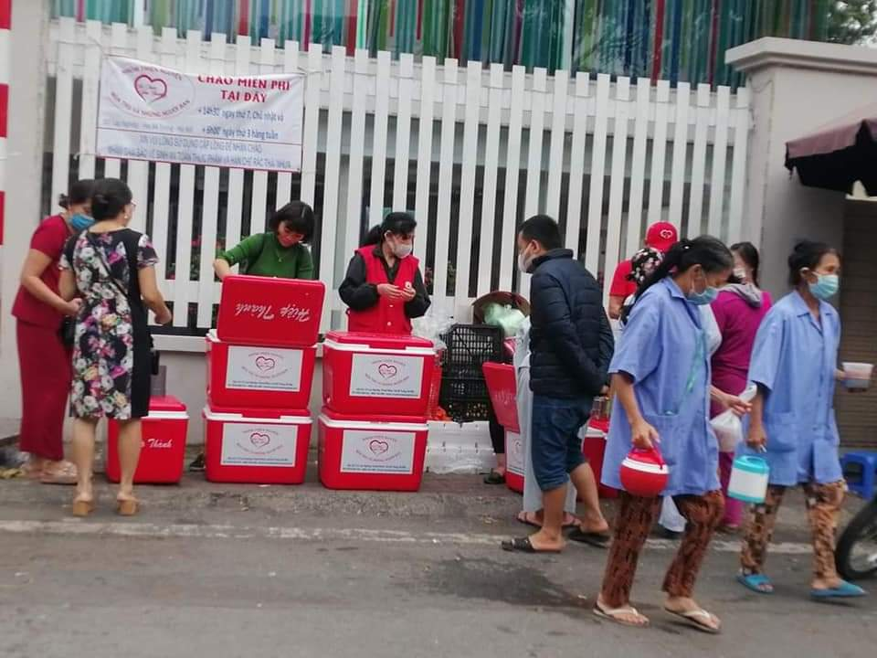
Khi cả nước hướng về Miền trung lũ lụt, chị đã cùng Ban chấp hành Công đoàn vận động CB-GV-NV và phụ huynh khuyên góp được số tiền là 11.300.000.000 đồng cùng với gạo,gia vị, quần áo, …kịp thời vào động viên bà con vùng lũ.

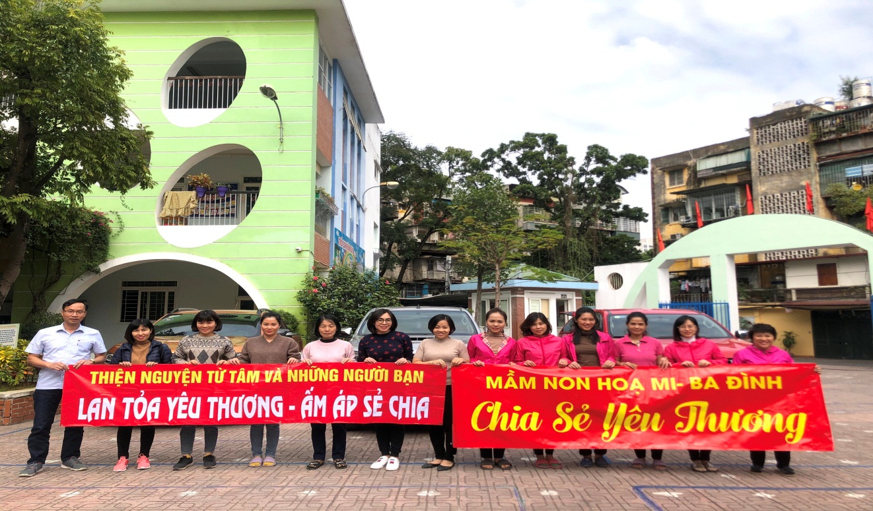
Năm 2017 chị đã được Thành phố tặng bằng khen về “ Người tốt, việc tốt” Đến năm 2020 chị lại một lần nữa được nhận danh hiệu “ Người tốt, việc tốt” cùng với Huy hiệu “ Người tốt, việc tốt” do Thành phố Hà Nội trao tặng.
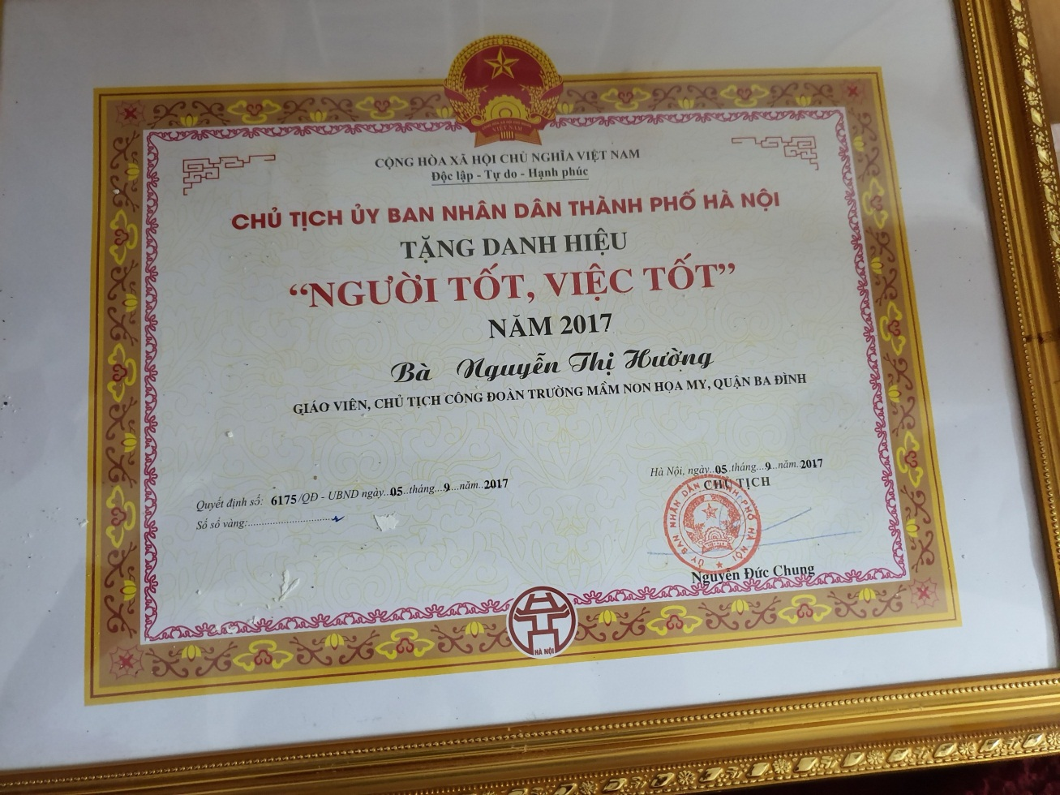
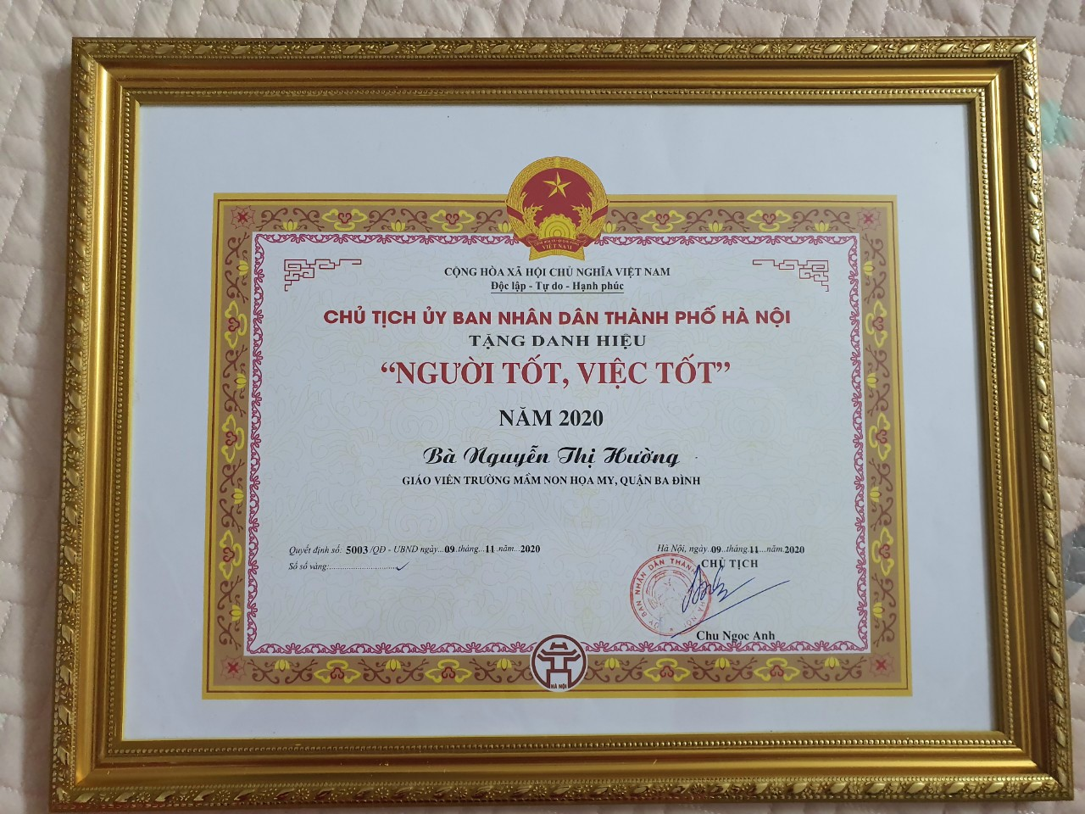
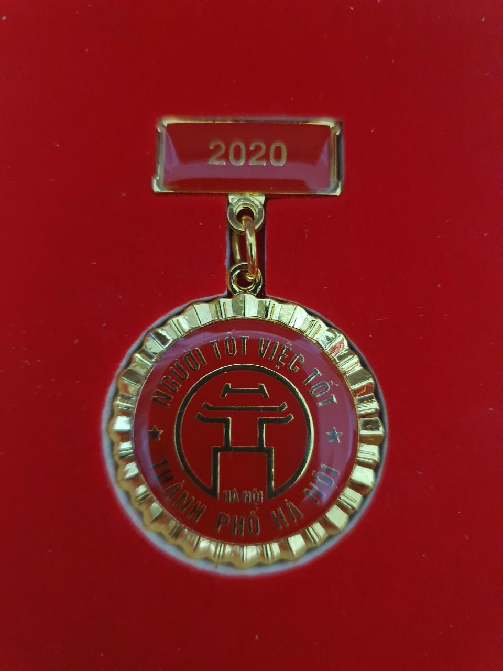
Đối với tôi Chị Nguyễn Thị Hường là một người đầy nhiệt huyết, tận tâm, người bạn thẳng thắn chân tình, mà còn là tấm gương để bản thân học tập và rèn luyện, để cống hiến nhiều hơn nữa cho mái trường Họa Mi thân thương này!

